**Министерства науки и высшего образования Российской Федерации**

федеральное государственное автономное образовательное учреждение высшего образования «Национальный исследовательский университет ИТМО»

*Факультет программной инженерии и компьютерной техники*

**Отчёт по лабораторной работе**

**на тему:**

«Основы работы в командной строке Unix»

Выполнил:

Джатиев Ю.А

Группа: P3122

Вариант: 77126

Проверил:

Белозубов А.В.

Санкт-Петербург

2019г

Оглавление

Введение 3

Создание каталогов и файлов 4

Настройка прав доступа к файлам и каталогам 7

Работа с ссылками, копированием и объединением файлов 10

Команды поиска и фильтровки содержимого файлов и списков имен и атрибутов файлов 13

Удаление файлов, ссылок и директорий 15

Заключение 16

Литература 17

# Введение

В данной работе познакомимся с основным набором команд UNIX для манипулирования файловой системой; с сортировкой строк и регулярными выражениями; с перенаправлением потоков вывода и подавлением ошибок.

Целью данной работы является проведения данной лабораторной работы является изучение основных команд Unix и получение следующих навыков:

* создание директорий, файлов с текстами и ссылок
* назначение прав файлам и каталогам
* копирование, объединение файлов/директорий
* фильтровка выводимой информации
* удаление файлов и директорий

Для выполнения лабораторной работы был использован клиент Putty который позволяет подключиться к удалённому серверу и управлять им.

# Создание каталогов и файлов

Необходимо создать иерархическое дерево с каталогами и файлами, используя директорию lab0 как корень дерева и следуя следующему изображению:

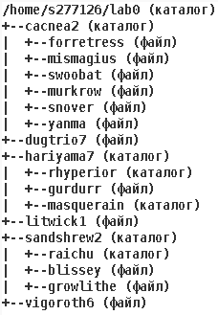

* Создать директорию lab0:

$ mkdir lab0

$ cd lab0

* Создать каталоги cacnea2, hariyama7, sandshrew2:

lab0$ mkdir cacnea2 hariyama7 sandshrew2

* Создать 6 файлов с текстом в каталоге cacnea2:

lab0$ echo “ Ходы Block Body Slam Bug Bite Counter Defense Curl Drill\nRun Giga Drain Gravity Iron Defense Magnet Rise Pain Split Rollout\nSelfdestruct Signal Beam Sleep Talk Snore Stealth Rock String Rock String Shot\nTake Down Toxic Spikes” > cacnea2/forretress

lab0$ echo “satk=11 sdef=11\nspd=11” > cacnea2/mismagius

lab0$ echo “Способности Odor Sleuth Gust Assurance Heart Stamp\nImrison Air Cutter Attract Amnesia Calm Mind Air Slash Future Sight\nPsychic Endeavor” > cacnea2/swoobat

lab0$ echo “Развитые способности\nPrankster” > cacnea2/murkrow

lab0$ echo “Живет Taiga” > cacnea2/snover

lab0$ echo “Возможности Overland=4 Sky=8\nJump=2 Power=2 Intelligence=4 Sinker=0” > cacnea2/yanma

* Создать файл с текстом dugtrio7:

lab0$ echo “Ходы Body Slam\nDouble-Edge Earth Power Fury Swipes Mud-Slap Night Slash Sleep Talk\nSnore Stealth Rock Sucker Punch Tri Attack Uproar">cadugtrio7

* Создать каталоги: rhyperior, masquerain в каталоге hariyama7:

lab0$ mkdir hariyama7/rhyperior hariyama7/masquerain

* Создать файл с текстом gurdurr в каталоге hariyama7:

lab0$ echo “Ходы\nBlock Drain Punch Fire Punch Helping Hand Ice Punch Knock Off Low Kick\nSleep Talk Snore Superpower Thunderpunch" > hariyama7/gurdurr

* Создать файл с текстом litwick1:

lab0$ echo "Живет Cave\nUrban" > litwick1

* Создать каталог raichu в каталоге sandshrew2:

lab0$ mkdir sandshrew2/raichu

* Создать 2 файла с текстом blissey и growlithe в каталоге sandshrew2:

lab0$ echo “Способности Tail Whip Refresh Doubleslap Softboiled\nBestow Minimize Take Down Sing Fling Heal Pulse Egg Bomb Light Screen\nHealing Wish Double-Edge” > sandshrew2/blissey

lab0$ echo “Ходы Covet Heat Wave Helping Hand\nIron Tail Mud-Slap Outrage Sleep Talk Snore Swift" > sandshrew2/growlithe

* Создать файл с текстом vigoroth6:

lab0$ echo “Ходы\nAfter You Body Slam Covet Double-Edge Dynamicpunch Fire Punch Fury\nCutter Gunk Shot Ice Punch Icy Wind Low Kick Mega Kick Mega Punch\nMud-Slap Rock Climb Seismic Toss Shock Wave Sleep Talk Snore Sucker\nPunch Thunderpunch Water Pulse Uproar” > vigoroth6

Результат: ls -lR

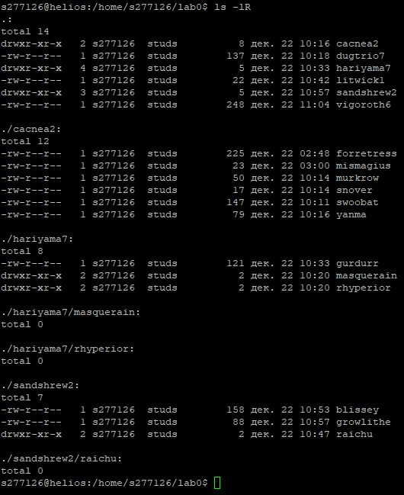

# Настройка прав доступа к файлам и каталогам

* cacnea2: rwx-wxrw-

lab0$ chmod u=rwx,g=wx,o=rw cacnea2

* forretress: владелец должен читать файл; группа-владелец должна читать файл; остальные пользователи должны не иметь никаких прав

lab0$ chmod u=r,g=r,o= cacnea2/forretress

* mismagius: rw--w----

lab0$ chmod u=rw,g=w,o= cacnea2/mismagius

* swoobat: владелец должен читать и записывать файл; группа-владелец должна записывать файл; остальные пользователи должны не иметь никаких прав

lab0$ chmod u=rw,g=w,o= cacnea2/swoobat

* murkrow: владелец должен читать и записывать файл; группа-владелец должна записывать файл; остальные пользователи должны не иметь никаких прав

lab0$ chmod u=rw,g=w,o= cacnea2/murkrow

* snover: права 400

lab0$ chmod 400 cacnea2/snover

* yanma: права 044

lab0$ chmod 044 cacnea2/yanma

* dugtrio7: права 666

lab0$ chmod 666 dugtrio7

* hariyama7: -wx-wx-wx

lab0$ chmod a=wx hariyama7

* rhyperior: -wxrwxr-x

lab0$ chmod u=wx,g=rwx,o=rw hariyama7/rhyperior

* gurdurr: права 600

lab0$ chmod 600 hariyama7/gurdurr

* masquerain: владелец должен записывать директорию и переходить в нее; группа-владелец должна только переходить в директорию; остальные пользователи должны записывать директорию

lab0$ chmod u=wx,g=x,o=w hariyama7/masquerain

* litwick1: владелец должен не иметь никаких прав; группа-владелец должна читать файл; остальные пользователи должны читать файл

lab0$ chmod u=,g=r,o=r litwick1

* sandshrew2: владелец должен читать директорию и переходить в нее; группа-владелец должна только переходить в директорию; остальные пользователи должны записывать директорию

lab0$ chmod u=rx,g=x,o=w sandshrew2

* raichu: -wxrw--wx

lab0$ chmod u=wx,g=rw,o=wx sandshrew2/raichu

* blissey: владелец должен читать файл; группа-владелец должна не иметь никаких прав; остальные пользователи не должны иметь никаких прав

lab0$ chmod u=r,g=,o= sandshrew2/blissey

* growlithe: r--r-----

lab0$ chmod u=r,g=r,o= sandshrew2/growlithe

* vigoroth6: владелец должен читать файл; группа-владелец должна читать файл; остальные пользователи должны читать файл

lab0$ chmod a=r vigoroth6

Результат: ls -lR

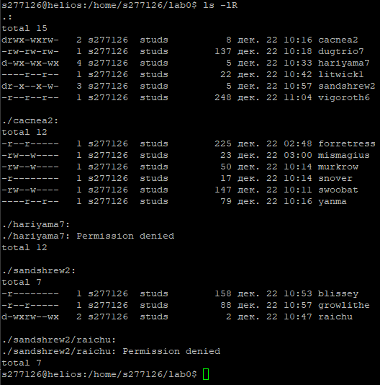

# Работа с ссылками, копированием и объединением файлов

**1) Скопировать файл litwick1 в директорию lab0/hariyama7/masquerain:**



lab0$ chmod u+r litwick1

lab0$ cp litwick1 hariyama7/masquerain

lab0$ chmod u-r litwick1

**2)Создать символическую ссылку для файла litwick1 с именем lab0/sandshrew2/blisseylitwick**



lab0$ chmod u+w sandshrew2

lab0$ chmod u+r litwick1

lab0$ ln -s litwick1 sandshrew2/blisseylitwick

lab0$ chmod u-r litwick1

lab0$ chmod u-w sandshrew2

**3) Скопировать рекурсивно директорию cacnea2 в директорию lab0/hariyama7/masquerain:**



lab0$ chmod u+r cacnea2/yanma

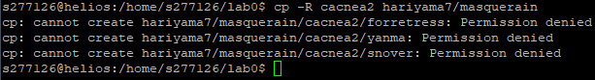

lab0$ chmod u+w cacnea2/forretress cacnea2/yanma cacnea2/snover

lab0$ cp -R cacnea2 hariyama7/masquerain

lab0$ chmod u-r cacnea2/yanma

lab0$ chmod u-w cacnea2/forretress cacnea2/yanma cacnea2/snover

**4) Скопировать содержимое файла litwick1 в новый файл lab0/cacnea2/swoobatlitwick:**



lab0$ chmod u+r litwick1



lab0$ chmod u+w cacnea2/swoobatlitwick

lab0$ cp litwick1 cacnea2/swoobatlitwick

lab0$ chmod u-w cacnea2/swoobatlitwick

lab0$ chmod u-r litwick1

**5) Объеденить содержимое файлов lab0/cacnea2/mismagius, lab0/cacnea2/forretress, в новый файл lab0/vigoroth6_18**

lab0$ cat cacnea2/mismagius cacnea2/forretress > vigoroth6_18

**6) Создать символическую ссылку с именем Copy_70 на директорию sandshrew2 в каталоге lab0**

lab0$ ln -s sandshrew2 Copy_70

**7) Создать жесткую ссылку для файла dugtrio7 с именем lab0/sandshrew2/growlithedugtrio**



lab0$ chmod u+w sandshrew2

lab0$ ln dugtrio7 sandshrew2/growlithedugtrio

lab0$ chmod u-w sandshrew2

Результат: ls –lR

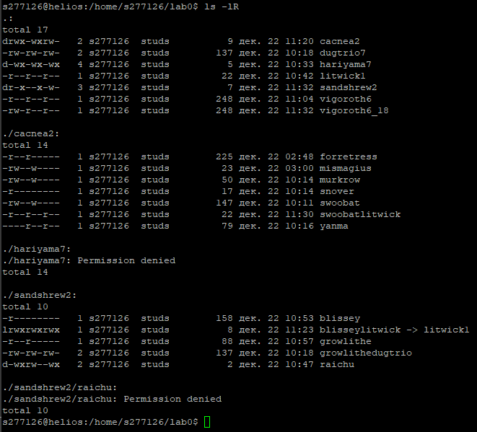

# Команды поиска и фильтровки содержимого файлов и списков имен и атрибутов файлов

**1)Подсчитать количество символов содержимого файлов в директории sandshrew2, отсортировать вывод по увеличению количества, ошибки доступа не подавлять и не перенаправлять**

lab0$ wc -m sandshrew2/* | sort

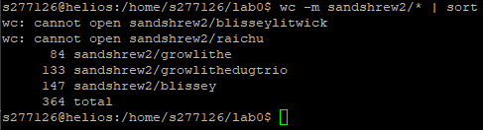

**2)Вывести четыре последних элемента рекурсивного списка имен и атрибутов файлов в директории lab0, список отсортировать по убыванию количества жестких ссылок, подавить ошибок доступа**

lab0$ ls -lR 2>/dev/null | sort -k2 -r | tail -4

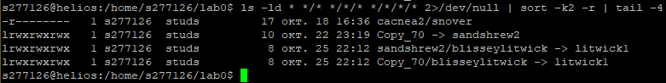

**3)Вывести содержимое файла dugtrio7 с номерами строк, оставить только строки, заканчивающиеся на ‘h’, подавить вывод ошибок доступа**

lab0$ grep -n ‘h$’ dugtrio7 2>/dev/null



**4)Вывести два первых элемента рекурсивного списка имен и атрибутов файлов директории lab0, заканчивающихся на символ ‘r’, список отсортировать по убыванию количества жестких ссылок, ошибки доступа не подавлять и не перенаправлять**

lab0$ ls -ld *r */*r */*/*r */*/*/*r | sort -k2 -r | head -2

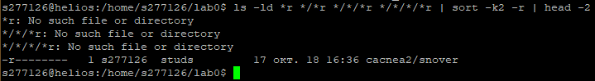

**5)Вывести содержимое файлов: forretress, mismagius, snover, yanma, gurdurr, blissey, оставить только строки, заканчивающиеся на ‘r’, ошибки доступа перенаправлять в файл в директории /tmp**

lab0$ grep ‘r$’ cacnea2/forretress cacnea2/mismagius cacnea2/snover cacnea2/yanma hariyama7/gurdurr sandshrew2/blissey 2>/tmp/abcdef



**6)Подсчитать количество строк содержимого файла dugtrio7, результат записать в тот же файл, добавить вывод ошибок доступа в стандартный поток вывода**

lab0$ wc -l dugtrio7 1>>dugtrio7 2>&1

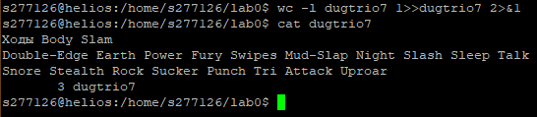

# Удаление файлов, ссылок и директорий

**1) Удалить файл dugtrio7**

lab0$ rm dugtrio7

**2) Удалить файл lab0/cacnea2/murkrow**

lab0$ rm cacnea2/murkrow

**3) Удалить символические ссылки lab0/sadnshrew2/blisseylitwi\***



lab0$ chmod u+w sandshrew2

lab0$ rm sandshrew2/blisseylitwi*

lab0$ chmod u-w sandshrew2

**4) Удалить жесткие ссылки lab0/sadnshrew2/growlithedugtr\***



lab0$ chmod u+w sandshrew2

lab0$ rm sandshrew2/growlithedugtr*

lab0$ chmod u-w sandshrew2

**5) Удалить директорию hariyama7**



lab0$ chmod u+r hariyama7



lab0$ chmod u+r hariyama7/masquerain

lab0$ rm -R hariyama7

**6) Удалить директорию lab0/hariyama7/masquerain**

Директория удалена в предыдущем пункте

# Заключение

В ходе работы были изучены основные команды Unix, такие как mkdir, echo, cat, touch, ls, pwd, cd, more, cp, rm, rmdir, mv, chmod, cp, ln, wc, tail, grep, sort и тд. Было получено иерархическое дерево в корне lab0, в котором представлены каталоги и файлы с настроенными правами, ссылки на некоторые файлы/директории.

# Литература

1. <https://losst.ru/>